Senk-Klapp-/Parallel-Ausstell-Fenster heroal CWW 112

heroal

Eigenschaften

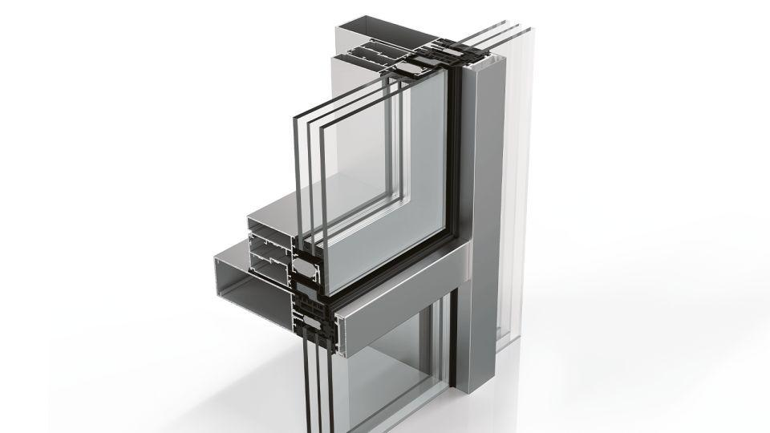

Bauteil, Ausbau

Fenster

Farbton

nach Hersteller-Farbkarte

Oberfläche

beschichtet, pulverbeschichtet

Werkstoff

Aluminium

Klasse Luftdurchlässigkeit

4

Klassifizierung mechanische Festigkeit

4

Schlagfestigkeit

5

Schlagregendichtheitsklasse

E 1200

Uf-Wert (W/(m²K))

1,40 - 10,00

Windlastwiderstand DIN EN 12210

C5/B5

Wärmedurchgangskoeffizient Uf/Standardprofilansicht in (W/m²K)

>1,4